Logiciel d'aide à la saisie DICOM

Dossier de Conception

Rédacteurs : Gwénaëlle Marcou, Christophe Litzinger

Version : 1.0

Table des matières

1.Introduction 3
a.Objet du document 3
b.Contexte du projet 3
2.Conception 4
a.Généralités 4
b.Gestion du dictionnaire 4
i.Stockage 4
ii.Utilisation 4
c.Paramétrage 6
i.Stockage 6
ii.Utilisation 6

Introduction

Objet du document
Ce dossier constitue le dossier de conception générale et détaillée pour la réalisation d’un dictionnaire prédictif (ou logiciel d’aide à la syntaxe) baptisé Dicom et destiné à être utilisé principalement par des personnes handicapées dans le but de leur faciliter l’accès à l’informatique.

Contexte du projet
Ce projet s’inscrit dans le cadre d’une coopération entre Handicap International représentée ici par l’association lyonnaise ICOM, l’Insa de Lyon et Microsoft France pour promouvoir l’innovation technologique des solutions pour handicapés.

Conception

Généralités
Il s’agit de réaliser un logiciel d’aide à la syntaxe, Dicom.

      - lancement
      - installation/désinstallation

Gestion du dictionnaire

Stockage
Le dictionnaire de mots sera stocké dans un fichier DICOM.dic (aucune base de données). Ce dernier est lisible dans un éditeur de texte simple comme Bloc Notes ou Wordpad. L'application gère sa mise à jour : il est donc indispensable que le fichier existe (même vide) aux côtés de l'exécutable dans le répertoire.

Il aura la structure suivante :
[poids] :[mot]

avec :
poids : entier supérieur ou égal à 0
mot : intitulé du mot

Exemple :
4:âge
0:échanger

Remarque : l’ordre alphabétique ne sera pas forcément respecté. Il sera donc nécessaire de passer par l’application Dicom pour la suppression de mots particuliers notamment.

Utilisation
Le dictionnaire est entièrement stocké dans la mémoire au chargement de l’application. A la fermeture de cette dernière, le fichier est mis à jour.
La structure de données du dictionnaire est la suivante :

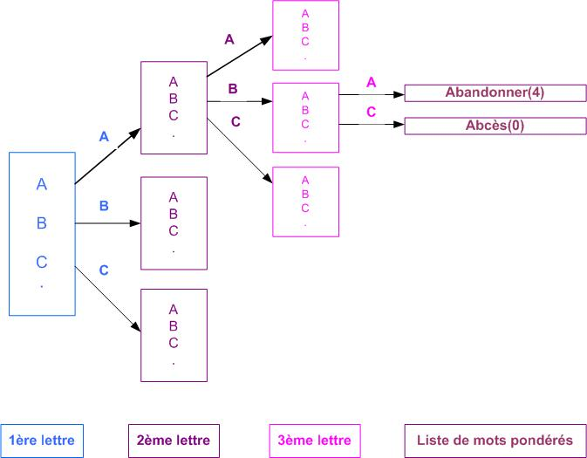

Paramétrage
Les différents paramètres (police, couleurs …) sont stockés dans le fichier DICOM.cfg,

Stockage
Les paramètres sont regroupés suivant le type de données de leur valeur :
- String pour une chaîne de caractères
- Unsigned pour une valeur entière supérieure ou égale à zéro
- Bool pour une valeur booléenne (0 ou 1)

La structure est la suivante :
[type_donnees]
config.[type].[variable] = [valeur]

avec :
type_donnees : string, bool ou unsigned
type : dialog (pour les paramètres de la fenêtre principale), splash (pour les paramètres applicatifs), font(pour les paramètres relatifs à la police)

Exemple :
[string]
config.font.type = NULL

[unsigned]
config.dialog.background.color = 0
config.dialog.pos.x = 864
config.dialog.pos.y = 30
config.dialog.size.x = 160
config.dialog.size.y = 316
config.font.text.color = 0
config.splash.nbletters = 0
config.splash.time = 20000

[bool]
config.font.bold = 0
config.font.italic = 0
config.splash.autoinsert = 1

Utilisation

Le fichier Dicom.cfg est chargé au lancement de l’application et mis à jour (voire créé s’il n’existe pas) à la fermeture de l’application.
A la première utilisation de l’application, ce fichier étant inexistant, Dicom utilise donc des paramètres par défaut.

